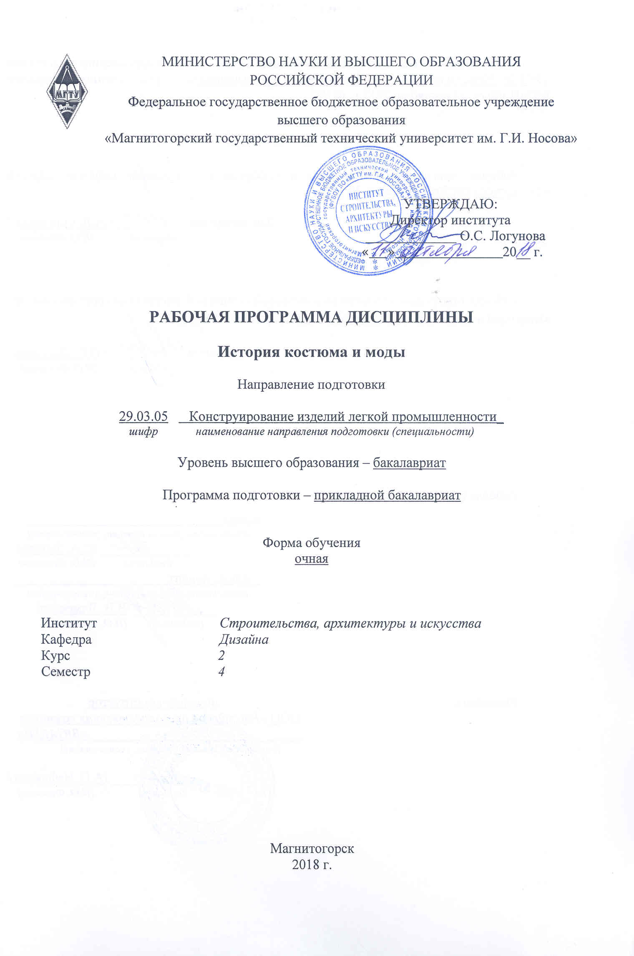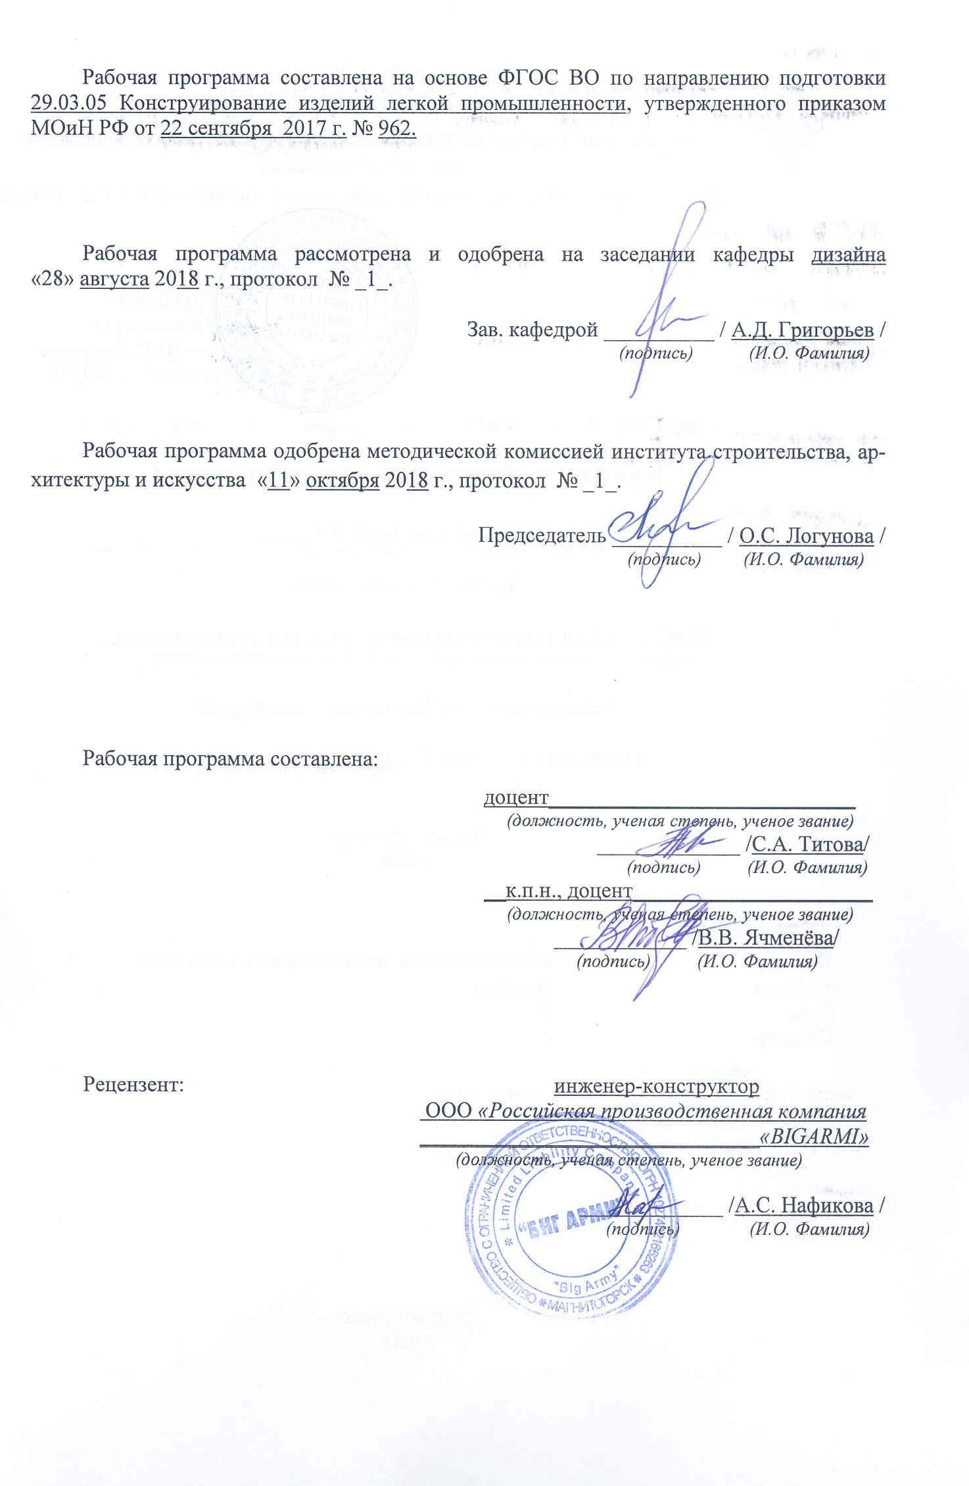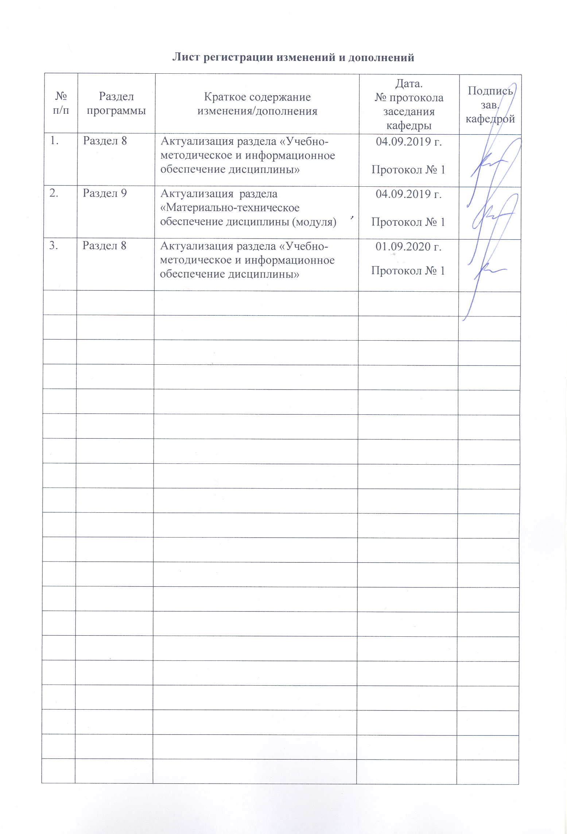

# **1 Цели освоения дисциплины**

Целями освоения дисциплины (модуля) «История костюма и моды» является изучение эстетики форм, конструкцииисторического и народного (национального) костюма.

# 2 Место дисциплины в структуре образовательной программы подготовки бакалавра

Дисциплина «История костюма и моды»входит в вариативную часть блока 1 образовательной программы по направлению подготовки 29.03.05 «Конструирование изделий легкой промышленности».

Для изучения дисциплины необходимы знания (умения, владения), сформированные в результате изучения предшествующих дисциплин: «Архитектоника и основы формообразования в одежде», «Философия».

Знания (умения, владения), полученные при изучении данной дисциплины будут необходимы студентам при изучении дисциплин:«Композиция костюма», «Проектная деятельность».

**3 Компетенции обучающегося, формируемые в результате освоения   
дисциплины (модуля) и планируемые результаты обучения**

Процесс изучения дисциплины направлен на формирование следующих компетенций:

ОК-2; ОК-6; ОПК-1; ПК-1

| Структурный элемент  компетенции | Планируемые результаты обучения |
| --- | --- |
| ОК-2: **способностью анализировать основные этапы и закономерности исторического развития общества для формирования гражданской позиции** | |
| Знать | *-основные этапы и закономерности исторического развития общества для формирования гражданской позиции* |
| Уметь: | -*анализировать основные этапы и закономерности исторического развития общества* |
| Владеть: | -*самоанализом, самопроектированием, самоконтролем и критической оценкой* |
| ОК-6: **способностью работать в коллективе, толерантно воспринимать социальные, этнические, конфессиональные и культурные различия** | |
| Знать | *-психологию делового общения* |
| Уметь | *-работать в коллективе, толерантно воспринимать социальные, этнические, конфессиональные и культурные различия* |
| Владеть | *- психологией делового общения* |
| ОПК-1: **способностью критически переосмысливать накопленный опыт, изменять при необходимости профиль своей профессиональной деятельности** | |
| Знать | *-исследования информации в глобальных компьютерных сетях* |
| Уметь | *-**переосмысливать накопленный опыт, изменять при необходимости профиль своей профессиональной деятельности* |
| Владеть | -*способами совершенствования профессиональных знаний и умений путем использования возможностей информационной среды* |
| ПК-1: **способностью находить компромисс между различными требованиями (стоимости, качества, безопасности и сроков исполнения) при долгосрочном и краткосрочном планировании и принимать оптимальные решения по реализации дизайн-проекта на изделия легкой промышленности** | |
| Знать | - *требования, предъявляемые к изделиям легкой промышленности*  *- распознавать эффективное решение от неэффективного;* |
| Уметь | - *анализировать поступающую информацию, осознание накопленных знании* |
| Владеть | *- навыками решения задач по реализации дизайн -проекта на изделия легкой промышленности*  *-навыками и методиками обобщения результатов решения, экспериментальной деятельности* |

# **4 Структура и содержание дисциплины (модуля) *(для очной формы обучения)***

Общая трудоемкость дисциплины составляет 4единицы 144 часа:

– лекций – 18 акад. часов;

* практические - 36 акад. часа
* контактная- 57,2 акад.часа;

- ВНКР-3,2

– самостоятельная работа – 51,1 акад. часа;

- интерактивные часы – 14 акад. часов;

- контроль-35,7 акад. часа;

-экзамен в 4 семестре.

| Раздел/ тема  дисциплины | Семестр | Аудиторная  контактная работа  (в акад. часах) | | | Самостоятельная работа (в акад. часах) | Вид самостоятельной  работы | Форма текущего контроля успеваемости и  промежуточной аттестации | Код и структурный  элемент  компетенции |
| --- | --- | --- | --- | --- | --- | --- | --- | --- |
| лекции | лаборат.  занятия | практич. занятия |
| **1**.Введение в предмет  1.1 Введение. Цели и задачи курса. Основные термины и определения. | 4 | 2 | - | - | 3,1 | Изучение теоретического материала  Индивидуальное задание. | индивидуальные задания | ОК-2;  ОПК-1;зу |
| **Итого по разделу** | 4 | **2** | **-** | **-** | **3,1** |  | **Промежуточный контроль (просмотр)** | **ОК-2;**  **ОПК-1;зу** |
| **2**. Костюм Древнего мира   * 1. Костюм Древнего Египта. История костюма и моды Ассирии и Вавилонии   2. История костюма и моды Древней Греции и Древнего Рима. Костюм Византии   3. Костюм Древней Индии, Китая и Японии. | 4 | 4 | - | 6 | 8 | Изучение теоретического материала  Индивидуальное задание, отчет по практической работе | индивидуальные задания | ОК-2; ОК-6; ОПК-1; ПК-1зув |
| **Итого по разделу** | 4 | **4** | **-** | **6** | **8** |  | **Промежуточный контроль (просмотр)** | **ОК-2; ОК-6; ОПК-1; ПК-1зув** |
| 1. Костюм Средневековья    1. Костюм романского стиля (XI-XIIв.в), костюм готического стиля (XII-XV вв.). | 4 | 2 | - | 6 | 8 | Изучение теоретического материала  Индивидуальное задание, отчет по практической работе | индивидуальные задания | ОК-2; ОК-6; ОПК-1; ПК-1зув |
| **Итого по разделу** | **4** | **2** | **-** | 6 | **8** |  | **Промежуточный контроль (просмотр)** | **ОК-2; ОК-6; ОПК-1; ПК-1зув** |
| **4**. Костюм эпохи Возрождения   * 1. Общая характеристика эпохи Возрождения (XV - XVI в.в.). Костюм и мода Италии, Испании, Франции, Англии, Германии. | 4 | 2 | - | 6 | 8 | Изучение теоретического материала  Индивидуальное задание, отчет по практической работе | индивидуальные задания | ОК-2; ОК-6; ОПК-1; ПК-1зув |
| **Итого по разделу** | 4 | **2** | **-** | **6** | **8** |  | **Промежуточный контроль (просмотр)** | **ОК-2; ОК-6; ОПК-1; ПК-1зув** |
| 1. Костюм Нового времени (XVII- XVIII вв.)    1. Французский костюм. Костюм Фландрии и Испании. Английский костюм.    2. Французский костюм до Великой французской революции. Французский костюм периода Великой французской революции и Директории. Английский костюм | **4** | **4** | **-** | **6** | **8** | Изучение теоретического материала  Индивидуальное задание, отчет по практической работе | индивидуальные задания | ОК-2; ОК-6; ОПК-1; ПК-1зув |
| **Итого по разделу** | 4 | **4** | **-** | **6** | **8** |  | **Промежуточный контроль (просмотр)** | **ОК-2; ОК-6; ОПК-1; ПК-1зув** |
| 1. Костюм XIX в.    1. Демократизация эстетического идеала. Выработка общего типа городского европейского костюма. Основные формы и ассортимент одежды. Конструктивное решение костюма и распространение моды. | 4 | 2 | **-** | **6** | **8** | Изучение теоретического материала  Индивидуальное задание, отчет по практической работе | индивидуальные задания | ОК-2; ОК-6; ОПК-1; ПК-1зув |
| **Итого по разделу** | 4 | 2 | **-** | **6** | **8** |  |  | **ОК-2; ОК-6; ОПК-1; ПК-1зув** |
| **7**. Костюм XX в.  7.1 Костюм 1900-1930-х г.г. Костюм 1940-1950-х г.г. Костюм 1960-1990-х г.г. |  | 2 | **-** | **6** | **8** | Изучение теоретического материала  Индивидуальное задание, отчет по практической работе |  | ОК-2; ОК-6; ОПК-1; ПК-1зув |
| **Итого по разделу** | 4 |  | **-** | **6** | **8** |  | **Промежуточный контроль (просмотр)** | **ОК-2; ОК-6; ОПК-1; ПК-1зув** |
| **Итого по дисциплине** | **4** | **18** | **-** | **36** | **51,1** | Подготовка к экзамену | **Экзамен** | **ОК-2; ОК-6; ОПК-1; ПК-1зув** |

# **5 Образовательные и информационные технологии**

В процессе преподавания дисциплины применяется традиционные и инновационные технологии. Лекции проводятся как в традиционной форме, так и в форме лекций-консультаций, где студентам на лекциях выдаются контрольные вопросы по теоретическому материалу каждой темы для самостоятельного изучения, для подготовки вопросов преподавателю, таким образом, часть лекции проходит по форме вопросы-ответы-дискуссия. Для визуального и самостоятельного сопровождения лекционного материала используется наглядный материал и т.д.

При обучении студентов дисциплине «Исследование рынка потребления одежды» используются следующие образовательные технологии:

1. **Традиционные образовательные технологии** ориентируются на организацию образовательного процесса, предполагающую прямую трансляцию знаний от преподавателя к студенту (преимущественно на основе объяснительно-иллюстративных методов обучения).

Применяемые формы учебных занятий с использованием традиционных технологий:

Информационная лекция – последовательное изложение материала в дисциплинарной логике, осуществляемое преимущественно вербальными средствами (монолог преподавателя). Лекция - демонстрация , например, Нанотехнологии в материалах для одежды . Лекции с использованием компьютерных технологий

Лабораторное занятие, посвященное освоению конкретных умений и навыков по предложенному алгоритму.

2. **Технологии проблемного обучения** – организация образовательного процесса, которая предполагает постановку проблемных вопросов, создание учебных проблемных ситуаций для стимулирования активной познавательной деятельности студентов.

Применяемые формы учебных занятий с использованием технологий проблемного обучения:

Практическое занятие на основе кейс-метода – обучение в контексте моделируемой ситуации, воспроизводящей реальные условия научной, производственной, общественной деятельности. Обучающиеся должны проанализировать ситуацию, разобраться в сути проблем, предложить возможные решения и выбрать лучшее из них. Кейсы базируются на реальном фактическом материале или же приближены к реальной ситуации.

3. **Технологии проектного обучения** – организация образовательного процесса в соответствии с алгоритмом поэтапного решения проблемной задачи или выполнения учебного задания. Проект предполагает совместную учебно-познавательную деятельность группы студентов, направленную на выработку концепции, установление целей и задач, формулировку ожидаемых результатов, определение принципов и методик решения поставленных задач, планирование хода работы, поиск доступных и оптимальных ресурсов, поэтапную реализацию плана работы, презентацию результатов работы, их осмысление и рефлексию.

Применяемые формы учебных занятий с использованием технологий проектного обучения:

Информационный проект – учебно-познавательная деятельность с ярко выраженной эвристической направленностью (поиск, отбор и систематизация информации о каком-то объекте, ознакомление участников проекта с этой информацией, ее анализ и обобщение для презентации более широкой аудитории).

5. **Информационно-коммуникационные образовательные технологии** – организация образовательного процесса, основанная на применении специализированных программных сред и технических средств работы с информацией.

Применяемые формы учебных занятий с использованием информационно-коммуникационных технологий:

Лекция-визуализация – изложение содержания сопровождается презентацией (демонстрацией учебных материалов, представленных в различных знаковых системах, в т.ч. иллюстративных, графических, аудио- и видеоматериалов).

# **6 Учебно-методическое обеспечение самостоятельной работы обучающихся**

Самостоятельная работа включает в себя подготовку к занятиям: проработку лекционного материала, изучение и конспектирование дополнительного материала по каждой теме раздела согласно индивидуального задания; поиск и изучение литературы, написание реферата по выбранной теме, подготовка к защите реферата: устное сообщение содержания темы на практическом занятии. Список рекомендуемых тем для самостоятельных работ в форме рефератов и докладов остается открытым, т.е. каждый студент может сам сформулировать тему.

**Примерный перечень тем рефератов:**

1.Стилизация и натурализм в моде Древнего Египта.

2.Символика в костюме Древнего Египта.

3.Влияние Крито-микенской моды на историю костюма.

4.Античный эстетический идеал и его применение в моде Древней Греции и Древнего Рима.

5.Особенности развития костюма и моды в Древней Индии и Китае.

6.Изображения и их символика в китайском костюме.

7.Особенности становления и развития японского костюма.

8.Гармония и целесообразность античного костюма.

9.Характеристика исторических художественных форм Европейского костюма эпохи средневековья.

10.Особенности развития костюма в эпоху Возрождения.

11. «Маньеризм» в испанской моде.

12.Эпоха элегантности во Франции 17 века.

13.Эстетический идеал 18 века и его проявление в Европейской моде.

14.Развитие моды в Англии. Характеристика английского костюма.

15.Женский эстетический идеал эпохи «ампир» (1804-1815 гг.).

16.Характеристика костюма середины 19 века.

17.Поэзия народного костюма.

18.Проблемы и перспективы европейской моды во второй половине 20 века.

19.Связь современной моды с её историческим развитием.

20.Особенности современного рынка моды.

21.Особенности развития современного российской моды.

# **7 Оценочные средства для проведения промежуточной аттестации**

**а) Планируемые результаты обучения и оценочные средства для проведения промежуточной аттестации**

| Структурный элемент  компетенции | | Планируемые результаты обучения | | Оценочные средства | |
| --- | --- | --- | --- | --- | --- |
| ОК-2: **способностью анализировать основные этапы и закономерности исторического развития общества для формирования гражданской позиции** | | | | | |
| Знать | | *-основные этапы и закономерности исторического развития общества для формирования гражданской позиции* | | *Примерная тематика рефератов:*  1.Стилизация и натурализм в моде Древнего Египта.  2.Символика в костюме Древнего Египта.  3.Влияние Крито-микенской моды на историю костюма.  4.Античный эстетический идеал и его применение в моде Древней Греции и Древнего Рима.  5.Особенности развития костюма и моды в Древней Индии и Китае.  6.Изображения и их символика в китайском костюме.  7.Особенности становления и развития японского костюма.  8.Гармония и целесообразность античного костюма.  9.Характеристика исторических художественных форм Европейского костюма эпохи средневековья.  10.Особенности развития костюма в эпоху Возрождения.  11. «Маньеризм» в испанской моде.  12.Эпоха элегантности во Франции 17 века.  13.Эстетический идеал 18 века и его проявление в Европейской моде.  14.Развитие моды в Англии. Характеристика английского костюма.  15.Женский эстетический идеал эпохи «ампир» (1804-1815 гг.).  16.Характеристика костюма середины 19 века.  17.Поэзия народного костюма.  18.Проблемы и перспективы европейской моды во второй половине 20 века.  19.Связь современной моды с её историческим развитием.  20.Особенности современного рынка моды.  21.Особенности развития современного российской моды. | |
| Уметь | | -*анализировать основные этапы и закономерности исторического развития общества* | | ***Практические задания***  Упр.1. Выполнить эскиз костюма (Формат А4.Карандаш, гелевая ручка)  Древнего Египета. Древний Восток Древняя Греция Древний Рим Византия Средневековье Возрождение Костюм 17 века Костюм 18 века Костюм 19 века Костюм 20 века Русский костюм | |
| Владеть | | -*самоанализом, самопроектированием, самоконтролем и критической оценкой* | | ***Задания на решение задач из профессиональной области, комплексные задания*** | |
| ОК-6: **способностью работать в коллективе, толерантно воспринимать социальные, этнические, конфессиональные и культурные различия** | | | | | |
| Знать | | *-психологию делового общения* | |  | |
| Уметь | | *работать в коллективе, толерантно воспринимать социальные, этнические, конфессиональные и культурные различия* | | ***Практические задания***  *- Выявить общие черты в культуре и костюме разных народов (на основе определенных конкретных стран)*  *- Выявить отличительные черты в культуре и костюме разных народов(на основе определенных конкретных стран)* | |
| Владеть | | *- психологией делового общения* | | ***Задания на решение задач из профессиональной области, комплексные задания***  *№1.-Провести исследования по индивидуальному заданию* | |
| ОПК-1: **способностью критически переосмысливать накопленный опыт, изменять при необходимости профиль своей профессиональной деятельности** | | | | | |
| Знать | | *-исследования информации в глобальных компьютерных сетях* | | ***Перечень тем и заданий для подготовки к экзамену:***  1.Дать определение понятию «одежда». Назвать основные виды одежды.  2.Дать определение понятию «костюм». Назвать основные функции костюма.  3.Перечислить основные виды одежды Древнего Египта. Дать характеристику женских и мужских костюмов, а также обосновать, в чем заключался эстетический идеал древнеегипетской красоты.  4.Перечислить основные виды одежды Ассиро-Вавилонии. Дать характеристику мужского и женского костюма, эстетического идеала красоты древних шумеров.  5.Перечислить основные виды одежды Крито-Микенского костюма. Дать характеристику мужского и женского костюма, эстетического идеала красоты.  6.Перечислить основные виды одежды Древней Греции. Дать характеристику мужского и женского костюма, эстетического идеала красоты.  7.Перечислить основные виды одежды Древнего Рима. Дать характеристику мужского и женского костюма, эстетического идеала красоты.  8.Перечислить основные виды одежды Византии. Дать характеристику мужского и женского костюма, эстетического идеала красоты.  9.Перечислить основные виды японской одежды. Дать характеристику мужского и женского костюма, эстетического идеала красоты.  10.Перечислить основные виды одежды Древнего Китая и Древней Индии. Дать характеристику мужского и женского костюма, эстетического идеала красоты.  11.Перечислить основные виды одежды раннего Средневековья (Европа). Дать характеристику мужского и женского костюма, эстетического идеала красоты.  12. Перечислить основные виды одежды позднего Средневековья (Европа). Дать характеристику мужского и женского костюма, эстетического идеала красоты.  13.Перечислить основные виды одежды в итальянском костюме эпохи Возрождения (Италия). Дать характеристику мужского и женского костюма, эстетического идеала красоты.  14.Перечислить основные виды одежды в испанском костюме эпохи Возрождения. Дать характеристику мужского и женского костюма, эстетического идеала красоты.  15.Перечислить основные виды одежды в европейском костюме эпохи Возрождения. Дать характеристику мужского и женского костюма, эстетического идеала красоты.  16.Перечислить основные виды одежды в европейском костюме Нового времени (17 в.). Дать характеристику мужского и женского костюма, эстетического идеала красоты.  17.Перечислить основные виды одежды в европейском костюме 18 века. Дать характеристику мужского и женского костюма, эстетического идеала красоты.  18.Перечислить основные виды одежды в европейском костюме 19 века. Дать характеристику мужского и женского костюма, эстетического идеала красоты.  19.Дать характеристику костюма 1900-1930-х гг.  20.Дать характеристику костюма 1940-1950-х гг.  21.Дать характеристику костюма 1960-1990-х гг.  22.Современные мастера международной моды.  23.Современные российские модельеры. | |
| Уметь | | *переосмысливать накопленный опыт, изменять при необходимости профиль своей профессиональной деятельности* | | ***Практические задания***  - Провести мастер-класс на тему: «Традиции и современность в дизайне костюма» | |
| Владеть | | -*способами совершенствования профессиональных знаний и умений путем использования возможностей информационной среды* | | ***Задания на решение задач из профессиональной области, комплексные задания***  *№1.-Провести исследования по индивидуальному заданию* | |
| ПК-1: **способностью находить компромисс между различными требованиями (стоимости, качества, безопасности и сроков исполнения) при долгосрочном и краткосрочном планировании и принимать оптимальные решения по реализации дизайн-проекта на изделия легкой промышленности** | | | | | |
| Знать | | - *требования, предъявляемые к изделиям легкой промышленности*  *- распознавать эффективное решение от неэффективного* | | ***Тесты по дисциплине***   |  |  |  | | --- | --- | --- | | Тема | Содержание тестового задания | Ответы | | Готический стиль в моде | Выберите правильно вид женской одежды, характерный для «готического стиля» в моде: | |  |  | | --- | --- | | симара | 0 | | сюрко | 1 | | вестидо | 0 | | хубон | 0 | | | Готический стиль в моде | «Экривиссы» - это: | |  |  | | --- | --- | | вид головного убора «готики» | 0 | | вид обуви «готической» моды | 0 | | отделка в одежде «готики» | 1 | | вид мужской одежды «готики» | 0 | | | Готический стиль в моде | «Эннен» - это: | |  |  | | --- | --- | | вид женской одежды «готики» | 0 | | женский головной убор «готики» | 1 | | вид мужской одежды «готики» | 0 | | вид обуви «готической» моды | 0 | | | Ренессанс в моде | Выбрать правильно вид мужской итальянской одежды, характерный для эпохи «ренессанс» в моде: | |  |  | | --- | --- | | котт | 0 | | джуббоне | 1 | | упелянд | 0 | | жюстокор | 0 | | | Ренессанс в моде | «Цокколи» - это: | |  |  | | --- | --- | | итальянская прическа эпохи «ренессанс» | 0 | | украшение | 0 | | женская обувь итальянского «ренессанса» | 1 | | вид женской одежды эпохи «ренессанс» | 0 | | | Стиль Ренессанс в моде | Выбрать правильно вид женской испанской одежды, характерный для эпохи «ренессанс» в моде: | |  |  | | --- | --- | | хубон | 0 | | вестидо | 1 | | шоссы | 0 | | пурпуэн | 0 | | | Стиль Ренессанс в моде | «Горгера» - это : | |  |  | | --- | --- | | испанская юбка | 0 | | прическа испанской дамы | 0 | | испанский плоеный воротник | 1 | | обувь | 0 | | | Стиль Барокко в моде | «Рейнграв» -это: | |  |  | | --- | --- | | двойная юбка-штаны эпохи «барокко» в мужском костюме | 1 | | мужская обувь | 0 | | название головного убора | 0 | | плечевая одежда | 0 | | | Стиль Барокко в моде | Выбрать правильно вид мужской одежды, характерный для стиля «барокко» в моде: | |  |  | | --- | --- | | ропон | 0 | | хубон | 0 | | жюстокор | 1 | | фрак | 0 | | | Стиль Барокко в моде | «Кюлоты» это: | |  |  | | --- | --- | | мужская обувь | 0 | | штаны | 1 | | головной убор | 0 | | плечевая одежда | 0 | | | Стиль Рококо в моде | «Панье» - это: | |  |  | | --- | --- | | женское платье «рококо» | 0 | | головной убор | 0 | | каркас юбки | 1 | | вид обуви | 0 | | | Стиль Классицизм в моде | «Редингот» - это: | |  |  | | --- | --- | | костюм для верховой езды | 1 | | вид головного убора | 0 | | вид обуви | 0 | | штаны | 0 | | | Стиль Ампир в моде | Выбрать правильно характерную деталь женского костюма стиля «ампир» | |  |  | | --- | --- | | парик | 0 | | шаль | 1 | | каблук | 0 | | изобилие декора | 0 | | | Стиль Бидермайер в моде | «Бидермайер»- стилевое направление в искусстве… | |  |  | | --- | --- | | Австро-немецкого бюргерства | 1 | | Франции | 0 | | Англии | 0 | | Испании | 0 | | | |
|  | |  | |  | |
| Уметь | | - *анализировать поступающую информацию, осознание накопленных знании* | | ***Практические задания*** | |
| Владеть | | *- навыками решения задач по реализации дизайн -проекта на изделия легкой промышленности*  *-навыками и методиками обобщения результатов решения, экспериментальной деятельности* | | ***Задания на решение задач из профессиональной области, комплексные задания***  *№1.-Провести маркетинговые исследования по индивидуальному заданию* | |

**б) Порядок проведения промежуточной аттестации, показатели и критерии оценивания**

В процессе изучения дисциплины осуществляется текущий и итоговый контроль за результатами освоения учебного курса. Текущий контроль осуществляется непосредственно в процессе усвоения, закрепления, обобщения и систематизации знаний, умений, владения навыками и позволяет оперативно диагностировать и корректировать, совершенствовать знания, умения и владение навыками студентов, обеспечивает стимулирование и мотивацию их деятельности на каждом занятии. Текущий контроль осуществляется в форме устного опроса (собеседования).

Итоговый контроль по дисциплине осуществляется в конце семестра в форме экзамена.

**Критерии оценки** (в соответствии с формируемыми компетенциями и планируемыми результатами обучения):

Итоговой формой контроля является экзамен.

– на оценку **«отлично»** – студент должен показать высокий уровень знаний не только на уровне воспроизведения и объяснения информации, но и интеллектуальные навыки решения проблем и задач, нахождения уникальных ответов к проблемам, оценки и вынесения критических суждений;

- на оценку **«хорошо»** – студент должен показать знания не только на уровне воспроизведения и объяснения информации, но и интеллектуальные навыки решения проблем и задач, нахождения уникальных ответов к проблемам;

– на оценку **«удовлетворительно»** – студент должен показать знания на уровне воспроизведения и объяснения информации, интеллектуальные навыки решения простых задач;

– на оценку **«неудовлетворительно»** – студент не может показать знания на уровне воспроизведения и объяснения информации, не может показать интеллектуальные навыки решения простых задач.

# 7 Оценочные средства для проведения промежуточной аттестации

В процессе изучения дисциплины осуществляется текущий и периодический контроль за результатами освоения учебного курса. Текущий контроль осуществляется непосредственно в процессе усвоения, закрепления, обобщения и систематизации знаний, умений, владения навыками и позволяет оперативно диагностировать и корректировать, совершенствовать знания, умения и владение навыками студентов, обеспечивает стимулирование и мотивацию их деятельности на каждом занятии. Текущий контроль осуществляется в форме устного опроса (собеседования).

Периодический контроль, цель которого обобщение и систематизация знаний, проверка эффективности усвоения студентами определенного, логически завершенного содержания учебного материала осуществляется в форме защиты практических работ.

Итоговый контроль по дисциплине осуществляется в конце семестра в форме зачета

*1.Перечень контрольных вопросов к зачету:*

1.Дать определение «портфолио»

2.Примерная структура «портфолио»

3.Основная цель и задачи «портфолио»

4. «Портфолио карьерного продвижения» - его предназначение

5. Характеристика разделов «портфолио»

6. Понятие, виды «портфолио»

7. Функции «портфолио»8. Каких наиболее часто допускаемых ошибок следует избежать при составлении своего резюме и портфолио?

9. Стандартная форма резюме (структура)

10.В чем  разница между портфолио и резюме

**Критерии оценки** (в соответствии с формируемыми компетенциями и планируемыми результатами обучения):

*– зачтено*

*–не зачтено*

# 8 Учебно-методическое и информационное обеспечение дисциплины (модуля)

а) Основная литература:

1. История культуры: от Возрождения до модерна: Учебное пособие / Н.С. Креленко. - М.: НИЦ ИНФРА-М, 2014. - 320 с.: 60x90 1/16. - (Высшее образование: Бакалавриат). (переплет) ISBN 978-5-16-006591-5, 500 экз.

2. Технология швейных изделий: История моды мужских костюмов и особен. процес..: Учеб. пос. / П.Н.Умняков, Н.В.Соколов и др.; Под общ. ред. П.Н.Умнякова - М.: Форум: НИЦ ИНФРА-М, 2014 - 264 с.: 60x90 1/16. - (ВО). (п) ISBN 978-5-91134-684-3, 400 экз.

б) Дополнительная литература:

1. Титова С.А., Лымарева Ю.В. Художественное оформление швейных изделий: [Электронный ресурс] : учебно-методическое пособие /Юлия Владимировна Лымарева, Светлана Александровна Титова; ФГБОУ ВО «Магнитогорский государственный технический университет им. Г.И. Носова». – Электрон.текстовые дан. (53,3 Мб). – Магнитогорск : ФГБОУ ВО «МГТУ», 2017. – 1 электрон.опт. диск (CDR).– Систем.требования : IBM PC, любой, более l GHz ; 512 Мб RAM ; 10 Мб HDD ; МS Windows XP и выше ; AdobeReader 8.0 и выше ; CD/DVD-ROM дисковод ; мышь. – Загл. с титул. экрана.. № гос. регистрации ЭИ

2. Ильяшева Е.В. История костюма советского периода [Электронный ресурс]: учебно-методическое пособие/ Е.В. Ильяшева – Магнитогорск: ФГБОУ ВО «Магнитогорский государственный технический университет им. Г.И. Носова», М.:ФГУПНТЦ «Информрегистр». 2016, № гос. рег. 0321603080 Дата регистрации:19.07.2017.

3. Ильяшева Е.В. Влияние внешнего образа потребителя на форму и конструкцию одежды [Электронный ресурс]: учебно-наглядное пособие/ Е.В. Ильяшева – Магнитогорск: МГТУ, 2017. – 248 с. № гос регистрации: 0321701954. Дата регистрации:19.07.2017.

4. Материалы для отделки одежды: Учебное пособие / Н.Г. Бессонова, Б.А. Бузов. - М.: ИД ФОРУМ: НИЦ Инфра-М, 2013. - 144 с.: ил.; 60x90 1/16. - (Высшее образование). (обложка) ISBN 978-5-8199-0532-6, 500 экз.

5. Маркова, А. Н. Культурология. История мировой культуры [Электронный ресурс] : Учебник для вузов / А. Н. Маркова; под ред. проф. А. Н. Марковой.- 2-е изд., стереотип. - М. : ЮНИТИ-ДАНА, 2012. - 600 с. : ил. цв. - (Серия «Cogito ergo sum»). - ISBN 978-5-238-01377-0.

6.Попова, С. Н.    История моды, костюма и стиля : большая ил. энцикл. - М. : АСТ [и др.], 2009. - 271 с. *Кол-во экземпляров: 1*

7.Маккензи, М.    Мода. Путеводитель по стилям - М. : Кладезь-Букс, 2010. - 158 с.   
*Кол-во экземпляров: 1*

8.Мода и модельеры   / Шинкарук М. - М. : Мир энцикл Аванта+ [и др.], 2010. - 183 с. - (Самы красивые и знаменитые) *Кол-во экземпляров: 2*

в) **Методические указания:**

1*.* Титова С.А. Особенности работы над созданием творческой коллекции костюмов в рамках учебного процесса : метод. рекомендации/.- Магнитогорск: МаГУ,2013. – 24с

г) **Программное обеспечение** и **Интернет-ресурсы:**

Перечень программного обеспечения :

|  |  |  |
| --- | --- | --- |
| Наименование ПО | № договора | Срок действия лицензии |
| MS Windows7 | Д-1227 от 08.10.2018  Д-757-17 от 27.06.2017 | 11.10.2021  27.07.2018 |
| VS Office 2077 | № 135 от 17.09.20007 | бессрочно |
| Kaspersky Endpoint  Security для бизнеса  Стандартный | Д-300-18 от 21.03.2018  Д-1347-17 от 20.12.2017  Д-1481-16 от 25.11.2016 | 28.01.2020  21.03.2018  25.12.2017 |
| 7 Zip | Свободно распространяемое | бессрочно |

1. Международная справочная система « Полпред» polpred.com отрасль «Образование, наука».- URL: <http://education.polpred.com/>.

2. Национальная информационно-аналитическая система – Российский индекс научного цитирования (РИНЦ). - URL: <http://elibrary.ru/project_risc.asp>.

3. Поисковая система Академия Google (Google Scholar). - URL: <http://scholar.google.ru/>.

4. Информационная система – Единое окно доступа к информационным ресурсам. - URL: <http://window.edu.ru/>.

5. Федерально государственное бюджетное учреждение «Федеральный институт промышленной собственности». – Режим доступа: <http://www1.fips.ru/>.

6. Библиотека ФГБОУ ВПО «МГТУ»: URL - <http://www.magtu.ru/>.

7. Библиотека учебной и научной литературы: URL - [http://www.I-U.ru](http://www.i-u.ru/).

8. Государственная публичная научно-техническая библиотека России: [URL](http://www.gpntb.ru/) -[http://www.gpntb.ru](http://www.gpntb.ru/).

9. Официальный сайт Диссертационного фонда Российской государственной библиотеки: URL – <http://diss.rsl.ru/>.

10. Официальный сайт Российской национальной библиотеки: URL – <http://www.nlr.ru>.

11. Сайт Библиотеки России: URL – <http://www.libs.ru/>.

# **9 Материально-техническое обеспечение дисциплины (модуля)**

Материально-техническое обеспечение дисциплины включает:

| Тип и название аудитории | Оснащение аудитории |
| --- | --- |
| Учебные аудитории для проведения занятий лекционного типа | Мультимедийные средства хранения, передачи и представления информации |
| Учебные аудитории для проведения лабораторных занятий, групповых и индивидуальных консультаций, текущего контроля, и промежуточной аттестации. | Наглядный материал.  Образцы контрольных работ |
| Учебные аудитории помещения для самостоятельной работы обучающихся. | Персональные компьютеры с пакетом MS Office, выходом в Интернет и с доступом в электронную информационно-образовательную среду университета.  Электронный учебно-методический комплекс «Конструирование швейных изделий» Ильяшева, Е.В. – 45 Мб. – 1 электрон. Опт. Диск (CD-ROM). Систем. Требования: ПК Pentium, Microsoft Internet Explorer 6.0. |
| Помещение для хранения и профилактического обслуживания учебного оборудования. | Шкафы и стеллажи для хранения учебно-наглядного материала, учебно-наглядных пособий и учебно-методической документации. |